模拟电路篇（9）：制作智能光控蘑菇型小夜灯
【涉及知识】LED的应用，光控电路、阻容分压、桥式整流、滤波、稳压二极管检测与应用等知识。

【能力目标】
- 认识电子元器件光敏电阻、稳压二极管的检测技能；
- 体验当前应用极为广泛的光控电路及稳压二极管构成的稳压电路的工作原理及装配技艺；
- 体验用光敏元器件实现智能控制以及弱电控制强电的途径。
【项目说明】
该项目是将交流220V市电经过阻容降压，然后通过桥式整流电容滤波后转换相应的直流电压，再通过光控电路提供LED的工作电压，可根据环境光照情况实现对LED灯的智能控制。
科技兴趣班
【项目实施】
- 根据电路原理图识别并清点元器件
名称 | 型号 | 位号 | 符号 | 数量 | 名称 | 型号 | 位号 | 符号 | 数量
整流二极管 |  |  |  |  | 2.2欧电阻
BBC电容 |  |  |  |  | 光敏电阻
820K欧电阻 |  |  |  |  | 稳压二极管
680欧电阻 |  |  |  |  | 调整管
150K欧电阻 |  |  |  |  | 发光二极管
- 重要电子元器件的检测知识与技能训练
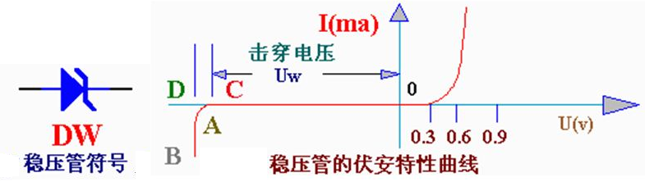
1. 稳压二极管的识别
稳压二极管是电子电路特别是电源电路中常见元器件之一，与普通二极管不同的是，它常工作于PN结的反向击穿区，所以工作在反向击穿状态，只要其功耗不超过最大额定值，就不致损坏。常见的稳压二极管有两只引脚，但也有少数稳压二极管为三只引脚（如2DW7），除通过外壳的标志识别外，初学人员更应学会用万用表区别稳压二极管与普通二极管。
- 稳压二极管正、负极的识别方法。稳压二极管正、负极的识别方法和普通二极管相同，可利用PN结正、反向电阻不同的特性进行识别，实践中常用指针式万用表的R×1k档测量两引脚之间的电阻值，红、黑表笔互换后再测量一次。两次测得的阻值中较小的一次，黑表笔所接引脚为稳压二极管正极，红表笔所接引脚为负极。
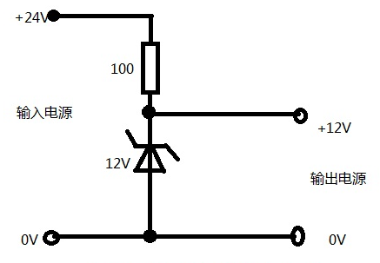
（2）普通二极管与稳压二极管的区分方法。先将万用表置R×1k档，按前述方法测出二极管的正、负极；然后将黑表笔接被测二极管负极，红表笔接二极管正极，此时所测为PN结反向电阻，阻值很大，表针不偏转。然后将万用表转换到R×10k档，此时表针如果向右偏转一定角度，说明被测二极管是稳压二极管；若表针不偏转，说明被测二极管可能不是稳压二极管（说明：以上方法仅适于测量稳压值低于万用表R×10k档电池电压的稳压二极管）。上述测量方法的原理是，万用表R×10k档的表内电池电压比R×1k档高得多，若稳压二极管的稳压值低于该电池电压，则用R×10k档测量时稳压二极管的PN结就会齐纳击穿，表现为阻值读数下降许多。而普通二极管的反向耐压均较高，R×10k档的表内电池电压不足以使其反向击穿。当然，如果稳压二极管的稳压值高于表内电池电压，表针也不会偏转，用上述方法也就不能区分被测二极管的类型了。
2．稳压二极管的应用注意事项：稳压二极管工作在反向击穿状态时，其两端的电压是基本不变的。利用这一性质，在电路里常用于构成稳压电路。虽然稳定度不很高，输出电流也较小，但却具有简单、经济实用的优点，因而应用非常广泛。在实际电路中，要使用好稳压二极管，应注意如下几个问题。
（1）要注意一般二极管与稳压二极管的区别方法。不少的一般二极管，特别是玻璃封装的管，外形颜色等与稳压二极管较相似，如不细心区别，就会使用错误。区别方法是：看外形，不少稳压二极管为园柱形，较短粗，而一般二极管若为园柱形的则较细长；看标志，稳 压二极管的外表面上都标有稳压值，如5V6，表示稳压值为5.6V。
（2）注意稳压二极管正向使用与反向使用的区别。稳压二极管正向导通使用时，与一般二极管正向导通使用时基本相同，正向导通后两端电压也是基本不变的，都约为0.7V。从理论上讲，稳压二极管也可正向使用做稳压管用，但其稳压值将低于1V，且稳压性能也不好，一般不单独用稳压管的正向导通特性来稳压，而是用反向击穿特性来稳压。反向击穿电压值即为稳压值。有时将两个稳压管串联使用，一个利用它的正向特性，另一个利用它的反向特性，则既能稳压又可起温度补偿作用，以提高稳压效果。
科技兴趣班
（3）要注意限流电阻的作用及阻值大小的影响。在稳压二极管稳压电路中，一般都要串接一个电阻R。该电阻在电路中起限流和提高稳压效果的作用。若不加该电阻时，容易烧坏稳压管，稳压效果也会极差。限流电阻的阻值越大，电路稳压性能越好，但输入与输出压差也会过大，耗电也就越多。
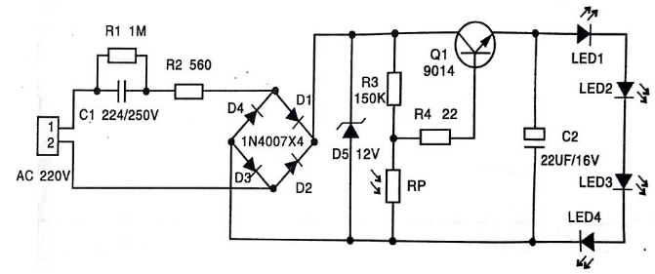
三、学习调光电路的工作原理
电路由C1、R1、组成阻容降压电路，然后经由D1～D4组成的桥式整流电路将降压后的交流电变成脉动直流电，其中R2为限流保护电阻，D5可将脉动直流电稳定在12V左右，R3、RP、R4、Q1构成光控电路，Q1为光控开关三极管，C2为LED灯电源的滤波电容器，有光照时，下分压光敏电阻RP阻值比较小，使得开关三极管Q1基极电位比较低而截至，C2两端电压基本为零，所以LED灯不发光；当无光照时，下分压光敏电阻RP阻值比较大，使得开关三极管Q1基极电位比较高而饱和导通，C2两端电压基本为12V，所以LED灯点亮发光。
四、装配调光台灯控制电路
1．根据电路原理图焊接装配控制电路
注意：工作电压：交流220V，焊接时注意：发光二极管、整流二极管和稳压二极管的极性。
2．认真调试控制电路，完成下列表格中的内容。
状态 | Q1 |  |  | 三个关键点 |  |  | 断开交流电源，测 RP的电阻值
状态 | V_{c} | V_{b} | V_{e} | D5 | RP | C2 | 断开交流电源，测 RP的电阻值
LED灯微亮时
LED灯最亮时
五、成果展示及评价；
评价者 | PCB板装配（30） | 各类引线连接（20） | 电路原理图理解（30） | 光控效果（20） | 成绩
自评
辅导员
说明：总评成绩=自评*0.5+辅导员*0.5；总评：
总评成绩≥85,获得5学分；85>总评成绩≥75,获得4学分；75>总评成绩,获得3学分。
六、任务结束收拾归位所用设备工具（4S要求）。

